GE FlowFit T-Stück reduziert PPSU d20-16-20

Geberit

Eigenschaften

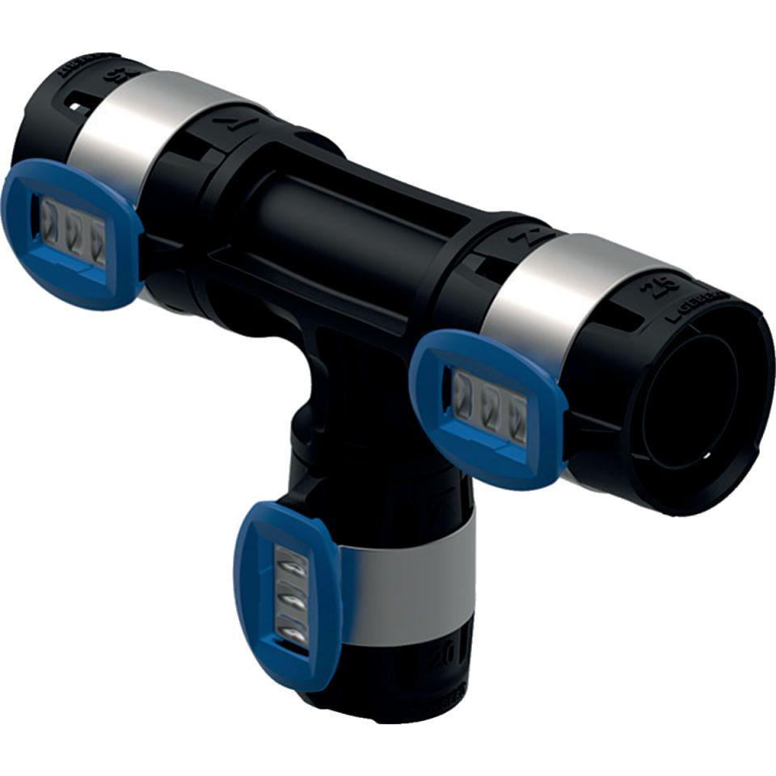

GTIN:

4025416615040

HAN:

620111001

Werkstoff

Kunststoff